
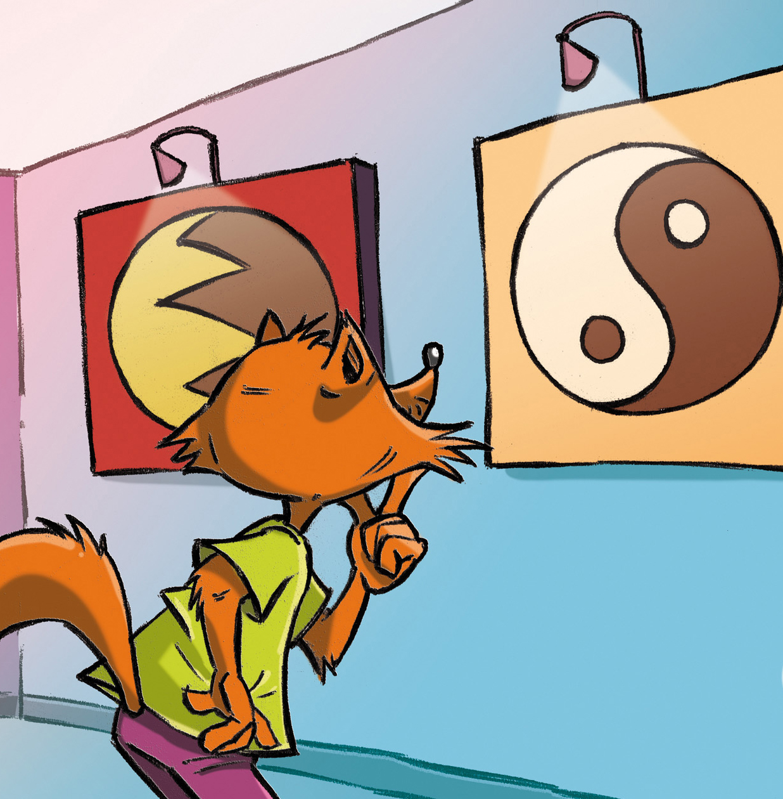

160

 |  | R1 | R2 | R3 | R4
1 | Si ANG est un triangle isocèle en G alors ... | AN = AG | AG = GN | N appartient  au cercle  de centre A et de rayon [AG] | N appartient  au cercle  de centre G et  de rayon [AG]
2 | Si RST est un triangle rectangle en T alors ... | RS = ST | (ST)  (RS) | (ST)  (TR) | RS  ST  et RS  RT
3 | Sur la figure ci-dessous,  E  R  A  F | [AF] et [RE] sont des côtés consécutifs | le quadrilatère peut se nommer EFAR | [EA] et [FR] sont  des diagonales | E et A sont  des sommets opposés
4 | Sur la figure ci-dessous,  E  F  G  H | EHFG est  un carré | EHF est un triangle isocèle rectangle en H | EFGH est  un carré | HFG est  un triangle équilatéral
5 | Si ROSE est un losange alors ... | le triangle ROS est isocèle en O | [OS] est  une diagonale | [OS] est  un côté | [RS] est  une diagonale
6 | Si MNPQ est un rectangle alors ... | (MN)  (NP) | (MN)  (MP) | (QP) // (NM) | (MP)  (NQ)
7 | Sur la figure ci-dessous,  E  D  F  C  A  B  Si ABCD est un rectangle  et AFDE est un losange alors on a aussi … | AFD triangle isocèle en F | ABD triangle rectangle en D | ADFB trapèze | EAF triangle équilatéral




Artistes en géométrie
  - Recherche des informations sur le peintre Pietr Mondrian et notamment sur ses œuvres peintes à Paris.
  - Quelles figures géométriques sont souvent visibles dans ses toiles ?
  - À la manière de Mondrian, sur une feuille blanche, trace un cadre avec, à l'intérieur, des droites parallèles verticales et horizontales. Puis colorie en t'inspirant des œuvres de cet artiste.
  - L'artiste Vassily Kandinsky, lui aussi, a travaillé à partir de figures géométriques. Cite le nom de certaines de ses œuvres.
  - Recherche d'autres artistes ayant travaillé avec des figures géométriques.

